Министерство науки и высшего образования Российской Федерации
Федеральное государственное бюджетное образовательное учреждение
высшего образования «Кубанский государственный университет»

Кафедра вычислительных технологий

ОТЧЕТ
о выполнении лабораторной работы № 4
по дисциплине «Теория параллельных алгоритмов»

Выполнил:
Ахвердян Г. А.
Проверил: преподаватель
Нигодин Е. А.

Краснодар
2026
Тема работы: сортировка методом пузырька, сортировка Шелла, быстрая сортировка.
Цель работы: распараллелить три алгоритма сортировки: пузырьковую, сортировку Шелла и быструю сортировку.
Задание:
Последовательный алгоритм. Граф алгоритма. Зависимости и возможности распараллеливания.
Параллельная реализация.
Таблица, отражающая сравнительное время выполнения последовательного и параллельных алгоритмов для разных графов на 2-х и 4-х ядрах.
Ход работы:

Пузырьковая сортировка
Последовательный алгоритм сортировки пузырьком основан на последовательном сравнении соседних элементов массива и их обмене местами, если они расположены в неправильном порядке.
Алгоритм выполнения:
1. Проход по массиву от начала до конца.
2. Сравнение соседних элементов.
3. Если текущий элемент больше следующего — они меняются местами.
4. После каждого прохода самый большой элемент перемещается в конец массива.
5. Процесс повторяется до полной сортировки массива.

Граф алгоритма
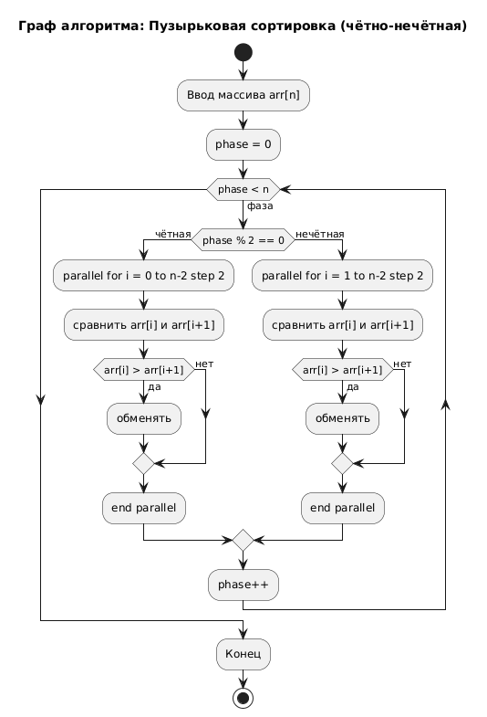
Рисунок 1 – Пузырьковая сортировка

Каждый шаг зависит от предыдущего, так как обмены влияют на порядок элементов. Однако внутри одного прохода сравнения пар независимы, если не происходит одновременной записи в одни и те же элементы.

Зависимости и возможности распараллеливания
Зависимости: следующая итерация зависит от предыдущей. Но внутри итерации можно параллелить сравнения.
Возможности распараллеливания: чётно-нечётная сортировка – это параллельная версия пузырьковой сортировки, специально разработанная для параллельных систем. Она основана на сравнении и обмене элементов в два чередующихся этапа.
Принцип работы.
Алгоритм состоит из последовательности фаз:
- Чётная фаза: сравниваются пары элементов с чётными индексами (0-1, 2-3, 4-5, ...)
- Нечётная фаза: сравниваются пары элементов с нечётными индексами (1-2, 3-4, 5-6, ...)

Сортировка Шелла
Сортировка Шелла является улучшенной версией сортировки вставками. Сначала сравниваются элементы, находящиеся на некотором расстоянии друг от друга. С уменьшением шага массив становится более упорядоченным.
Алгоритм:
- Выбирается начальный шаг (gap = n/2).
- Выполняется сортировка элементов на расстоянии gap.
- Шаг постепенно уменьшается.
- Когда gap = 1 – выполняется обычная сортировка вставками.

Граф алгоритма
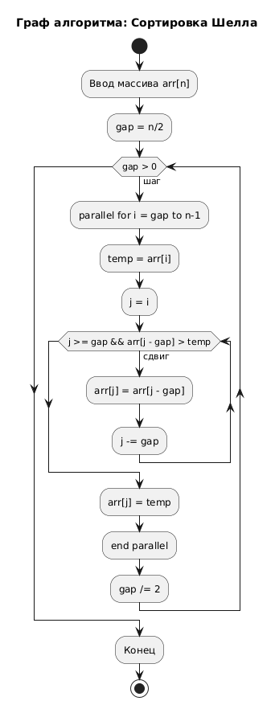
Рисунок 2 – Сортировка Шелла

При фиксированном шаге сортировка вставками выполняется для каждой группы независимо. Группы не пересекаются, поэтому их обработка может быть параллельной.

Зависимости и возможности распараллеливания
Зависимости: разные подмассивы независимы при фиксированном gap.
Возможности распараллеливания: распараллелить цикл. Каждый поток сортирует свою часть массива.

Быстрая сортировка
Рекурсивный алгоритм, основанный на разделении массива относительно опорного элемента. Левая часть содержит элементы меньше опорного, правая – больше.
Алгоритм:
- Выбирается опорный элемент (pivot).
- Массив делится на две части:
  - элементы меньше pivot
  - элементы больше pivot
- Рекурсивно сортируются обе части массива.

Граф алгоритма
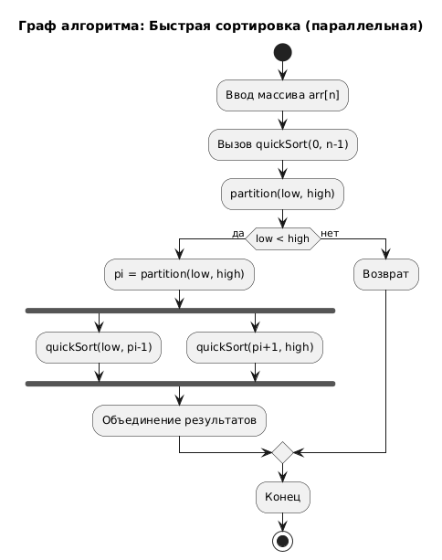
Рисунок 3 – Быстрая сортировка
Рекурсивные вызовы для левой и правой частей независимы.

Зависимости и возможности распараллеливания
Зависимости: после разделения массива две части становятся независимыми.
Возможности распараллеливания: выполнение рекурсивных вызовов параллельно с помощью задач OpenMP (#pragma omp task). Разделение массива – последовательная операция.

Параллельная реализация
Использованы следующие директивы OpenMP:
- #pragma omp parallel for – для распараллеливания циклов в пузырьковой сортировке и сортировке Шелла.
- #pragma omp parallel section, #pragma omp section, num_threads() – для параллельной быстрой сортировки.

Пузырьковая сортировка (чётно-нечётная транспозиция):
void sequentialBubbleSort(vector<int>& arr) {
int n = arr.size();
for (int i = 0; i < n - 1; i++) {
for (int j = 0; j < n - i - 1; j++) {
if (arr[j] > arr[j + 1]) {
swap(arr[j], arr[j + 1]);
}
}
}
}

void parallelBubbleSort(vector<int>& arr, int num_threads) {
int n = arr.size();

for (int i = 0; i < n - 1; i++) {
if (i % 2 == 0) {
#pragma omp parallel for num_threads(num_threads)
for (int j = 0; j < n - 1; j += 2) {
if (arr[j] > arr[j + 1]) {
swap(arr[j], arr[j + 1]);
}
}
}
else {
#pragma omp parallel for num_threads(num_threads)
for (int j = 1; j < n - 1; j += 2) {
if (arr[j] > arr[j + 1]) {
swap(arr[j], arr[j + 1]);
}
}
}
}
}

Сортировка Шелла:
void sequentialShellSort(vector<int>& arr) {
int n = arr.size();
for (int gap = n / 2; gap > 0; gap /= 2) {
for (int i = gap; i < n; i++) {
int temp = arr[i];
int j;
for (j = i; j >= gap && arr[j - gap] > temp; j -= gap) {
arr[j] = arr[j - gap];
}
arr[j] = temp;
}
}
}

void parallelShellSort(vector<int>& arr, int num_threads) {
int n = arr.size();

for (int gap = n / 2; gap > 0; gap /= 2) {
#pragma omp parallel for num_threads(num_threads)
for (int i = gap; i < n; i++) {
int temp = arr[i];
int j;
for (j = i; j >= gap && arr[j - gap] > temp; j -= gap) {
arr[j] = arr[j - gap];
}
arr[j] = temp;
}
}
}

Быстрая сортировка:
void sequentialQuickSort(vector<int>& arr, int low, int high) {
if (low < high) {
int pi = partition(arr, low, high);
sequentialQuickSort(arr, low, pi - 1);
sequentialQuickSort(arr, pi + 1, high);
}
}

void parallelQuickSort(vector<int>& arr, int low, int high, int num_threads, int depth = 0) {
if (low < high) {
int pi = partition(arr, low, high);

if (depth < 2) {
#pragma omp parallel sections num_threads(2)
{
#pragma omp section
{
parallelQuickSort(arr, low, pi - 1, num_threads, depth + 1);
}
#pragma omp section
{
parallelQuickSort(arr, pi + 1, high, num_threads, depth + 1);
}
}
}
else {
sequentialQuickSort(arr, low, pi - 1);
sequentialQuickSort(arr, pi + 1, high);
}
}
}

Время выполнения
Пузырьковая сортировка
Размер массива | Последовательный (с) | Параллельный 2 потока (с) | Параллельный 4 потока (с)
1000 | 0.015056 | 0.013098 | 0.013169
5000 | 0.316775 | 0.336942 | 0.298950
10000 | 1.226791 | 1.103029 | 1.073663
50000 | 29.679539 | 27.497664 | 27.640162

Сортировка Шелла
Размер массива | Последовательный (с) | Параллельный 2 потока (с) | Параллельный 4 потока (с)
1000 | 0.000457 | 0.000475 | 0.000481
5000 | 0.003275 | 0.003339 | 0.003304
10000 | 0.005830 | 0.005987 | 0.005731
50000 | 0.044154 | 0.048019 | 0.040120

Быстрая сортировка
Размер массива | Последовательный (с) | Параллельный 2 потока (с) | Параллельный 4 потока (с)
1000 | 0.000239 | 0.000298 | 0.000298
5000 | 0.001968 | 0.002500 | 1.073663
10000 | 0.003223 | 0.004212 | 0.003999
50000 | 0.021016 | 0.021782 | 0.019985

Анализ результатов
Пузырьковая сортировка показала минимальное ускорение при распараллеливании из-за алгоритмической сложности и большого количества зависимых операций.
Сортировка Шелла на малых размерах (до 10000) работает медленнее в параллельной версии из-за накладных расходов. На больших массивах (50000) появляется небольшое ускорение, но все же алгоритм плохо подходит для параллелизации.
Быстрая сортировка лучше всего подходит для распараллеливания (можно сортировать половинки независимо), но на практике для массивов до 50000 накладные расходы на создание потоков превышают выигрыш. Ускорение наблюдается только на очень больших массивах.

Вывод
Распараллелены три алгоритма сортировки: пузырьковая, сортировка Шелла и быстрая сортировку. Исследованы возможности распараллеливания, построены графы алгоритмов, выполнена параллельная реализация, произведено сравнение времени выполнения на 2 и 4 ядрах.

Листинг А
Полный код программы:
#include <iostream>
#include <omp.h>
#include <vector>
#include <iomanip>
#include <cstdlib>
#include <algorithm>

using namespace std;

void sequentialBubbleSort(vector<int>& arr) {
int n = arr.size();
for (int i = 0; i < n - 1; i++) {
for (int j = 0; j < n - i - 1; j++) {
if (arr[j] > arr[j + 1]) {
swap(arr[j], arr[j + 1]);
}
}
}
}

void parallelBubbleSort(vector<int>& arr, int num_threads) {
int n = arr.size();

for (int i = 0; i < n - 1; i++) {
if (i % 2 == 0) {
#pragma omp parallel for num_threads(num_threads)
for (int j = 0; j < n - 1; j += 2) {
if (arr[j] > arr[j + 1]) {
swap(arr[j], arr[j + 1]);
}
}
}
else {
#pragma omp parallel for num_threads(num_threads)
for (int j = 1; j < n - 1; j += 2) {
if (arr[j] > arr[j + 1]) {
swap(arr[j], arr[j + 1]);
}
}
}
}
}

void sequentialShellSort(vector<int>& arr) {
int n = arr.size();
for (int gap = n / 2; gap > 0; gap /= 2) {
for (int i = gap; i < n; i++) {
int temp = arr[i];
int j;
for (j = i; j >= gap && arr[j - gap] > temp; j -= gap) {
arr[j] = arr[j - gap];
}
arr[j] = temp;
}
}
}

void parallelShellSort(vector<int>& arr, int num_threads) {
int n = arr.size();

for (int gap = n / 2; gap > 0; gap /= 2) {
#pragma omp parallel for num_threads(num_threads)
for (int i = gap; i < n; i++) {
int temp = arr[i];
int j;
for (j = i; j >= gap && arr[j - gap] > temp; j -= gap) {
arr[j] = arr[j - gap];
}
arr[j] = temp;
}
}
}

int partition(vector<int>& arr, int low, int high) {
int pivot = arr[high];
int i = low - 1;

for (int j = low; j < high; j++) {
if (arr[j] <= pivot) {
i++;
swap(arr[i], arr[j]);
}
}
swap(arr[i + 1], arr[high]);
return i + 1;
}

void sequentialQuickSort(vector<int>& arr, int low, int high) {
if (low < high) {
int pi = partition(arr, low, high);
sequentialQuickSort(arr, low, pi - 1);
sequentialQuickSort(arr, pi + 1, high);
}
}

void parallelQuickSort(vector<int>& arr, int low, int high, int num_threads, int depth = 0) {
if (low < high) {
int pi = partition(arr, low, high);

if (depth < 2) {
#pragma omp parallel sections num_threads(2)
{
#pragma omp section
{
parallelQuickSort(arr, low, pi - 1, num_threads, depth + 1);
}
#pragma omp section
{
parallelQuickSort(arr, pi + 1, high, num_threads, depth + 1);
}
}
}
else {
sequentialQuickSort(arr, low, pi - 1);
sequentialQuickSort(arr, pi + 1, high);
}
}
}

void generateArray(vector<int>& arr, int n) {
for (int i = 0; i < n; i++) {
arr[i] = rand() % 10000;
}
}

void copyArray(const vector<int>& src, vector<int>& dst) {
for (int i = 0; i < src.size(); i++) {
dst[i] = src[i];
}
}

bool isSorted(const vector<int>& arr) {
for (int i = 1; i < arr.size(); i++) {
if (arr[i] < arr[i - 1]) return false;
}
return true;
}

int main() {
setlocale(LC_ALL, "RU");

vector<int> sizes = { 1000, 5000, 10000, 50000 };
vector<int> threads = { 1, 2, 4 };

cout << fixed << setprecision(6);
cout << "СРАВНЕНИЕ АЛГОРИТМОВ СОРТИРОВКИ\n";

for (int n : sizes) {
cout << "\n========== РАЗМЕР МАССИВА: " << n << " ==========\n";

vector<int> original(n);
vector<int> arr(n);
generateArray(original, n);

cout << "\n--- СОРТИРОВКА ПУЗЫРЬКОМ ---\n";
for (int t : threads) {
copyArray(original, arr);
double start, end;

if (t == 1) {
start = omp_get_wtime();
sequentialBubbleSort(arr);
end = omp_get_wtime();
}
else {
start = omp_get_wtime();
parallelBubbleSort(arr, t);
end = omp_get_wtime();
}

if (t == 1)
cout << " Последовательный (1 поток): " << (end - start) << " с\n";
else
cout << " Потоков " << t << ": " << (end - start) << " с\n";
}

cout << "\n--- СОРТИРОВКА ШЕЛЛА ---\n";
for (int t : threads) {
copyArray(original, arr);
double start, end;

if (t == 1) {
start = omp_get_wtime();
sequentialShellSort(arr);
end = omp_get_wtime();
}
else {
start = omp_get_wtime();
parallelShellSort(arr, t);
end = omp_get_wtime();
}

if (t == 1)
cout << " Последовательный (1 поток): " << (end - start) << " с\n";
else
cout << " Потоков " << t << ": " << (end - start) << " с\n";
}

cout << "\n--- БЫСТРАЯ СОРТИРОВКА ---\n";
for (int t : threads) {
copyArray(original, arr);
double start, end;

if (t == 1) {
start = omp_get_wtime();
sequentialQuickSort(arr, 0, n - 1);
end = omp_get_wtime();
}
else {
start = omp_get_wtime();
parallelQuickSort(arr, 0, n - 1, t);
end = omp_get_wtime();
}

if (t == 1)
cout << " Последовательный (1 поток): " << (end - start) << " с\n";
else
cout << " Потоков " << t << ": " << (end - start) << " с\n";
}
}

cout << "\n========================================================\n";

return 0;
}

